Собянин: Летнее благоустройство охватит 186 улиц, парков, зон отдыха и территорию вокруг МКЖД
05.04.2016
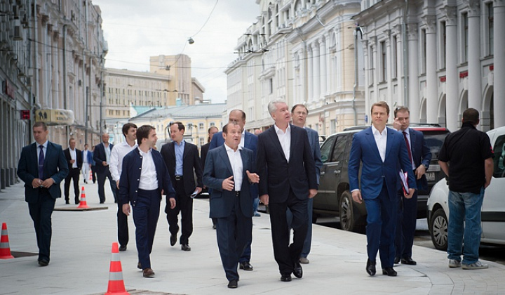
Мэр Москвы Сергей Собянин на очередном заседании столичного правительства сообщил о том, что в программу летнего благоустройства включены 186 объектов. Работы пройдут на всех округах Москвы, особое внимание будет уделено благоустройству территории возле МКЖД.

Сергей Собянин сказал: «В этом году мы предполагаем обустроить более 180 общественных пространств, включая улицы, скверы, народные парки, парки культуры и отдыха, огромное пространство, которое появляется вокруг Малого кольца железной дороги, по которому будет запущено пассажирское движение».

Благоустройство общественных пространств является, по словам Сергея Собянина, одним из важнейших направлений деятельности городских служб и властей столицы. Доля расходов на работы по благоустройству является не самой крупной и обременительной для городского бюджета, в то же время задача по благоустройству общественных пространств в городе, повышающая его привлекательность для москвичей и гостей столицы, является далеко не второстепенной, по мнению столичного градоначальника. С.Собянин отметил, что власти столицы последовательно реализуют план по благоустройству городских улиц, скверов, парков, что сказалось на увеличении потока посетителей. Москвичи стали чаще посещать парки, гулять по обновлённым городским улицам.

Программа работ по благоустройству на 2016 г. в Москве включает уже ставшие традиционными работы по повышению уровня привлекательности городских парков и улиц, территорий вблизи вестибюлей метрополитена, набережных и пляжей в черте города. Особое внимание в текущем году будет обращено на благоустройство территорий возле станций МКЖД, в связи с тем, что открытие первых станций наземного кольца метро состоится в этом году. Общая площадь прилегающих к Малому кольцу Московской железной дороги территорий, на которых пройдут работы, составляет 1,1 тысяч га. Кроме того, в рамках работ по благоустройству будут реализованы масштабные проекты озеленения центральных городских улиц, в том числе Садового кольца, благоустройство въездов в город со стороны семи главных магистралей и облагораживание территорий на месте снесённых объектов самостроя.

Работы по благоустройству в Восточном административном округе пройдут по следующим адресам: Южная Аллея, улица Плеханова (бульвар), "Синичкин сквер", сквер № 2 у станции метро "Измайловская", "Технический пруд", улица Сталеваров, д.16.

Адрес страницы: http://golyanovo.mos.ru/presscenter/news/detail/2709002.html
Управа района Гольяново города Москвы

